Circuito elettrico in parallelo
Nel mese di Ottobre abbiamo studiato in classe col professore di Scienze, il prof Supino, la corrente elettrica e il circuito elettrico. Per poter capire meglio il funzionamento del circuito elettrico siamo stati divisi in gruppi e abbiamo costruito dei circuiti: semplici, in serie o in parallelo, poi ogni gruppo ha spiegato a tutta la classe il proprio lavoro.
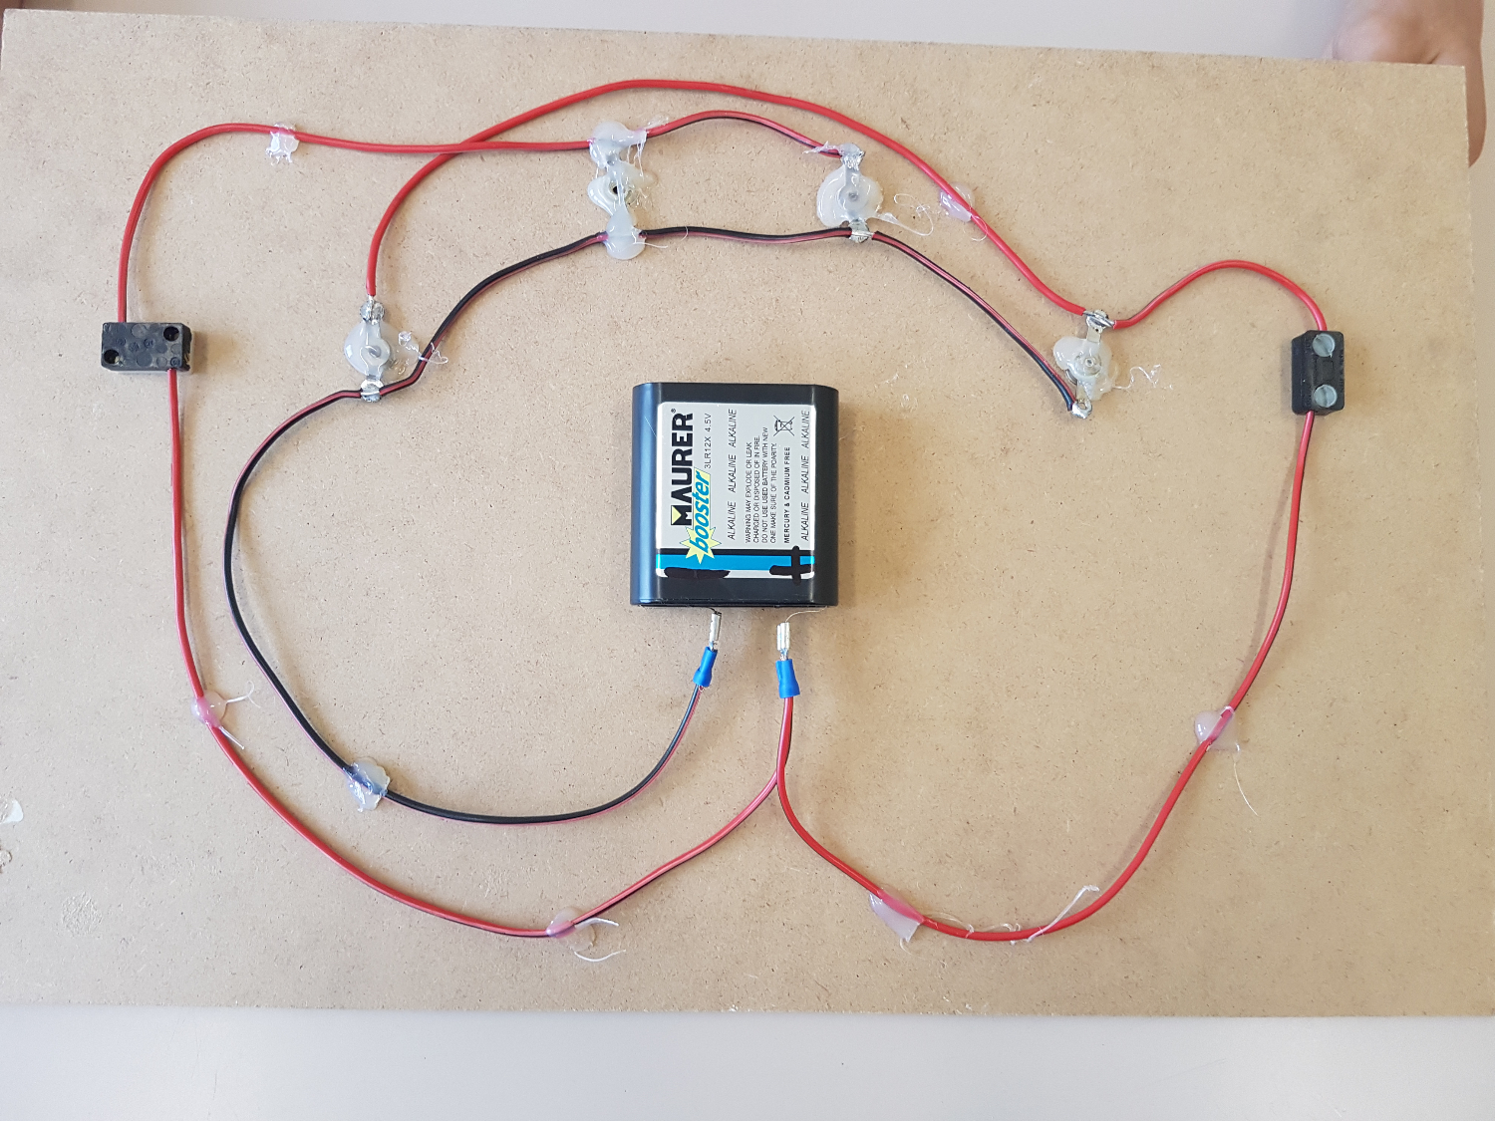
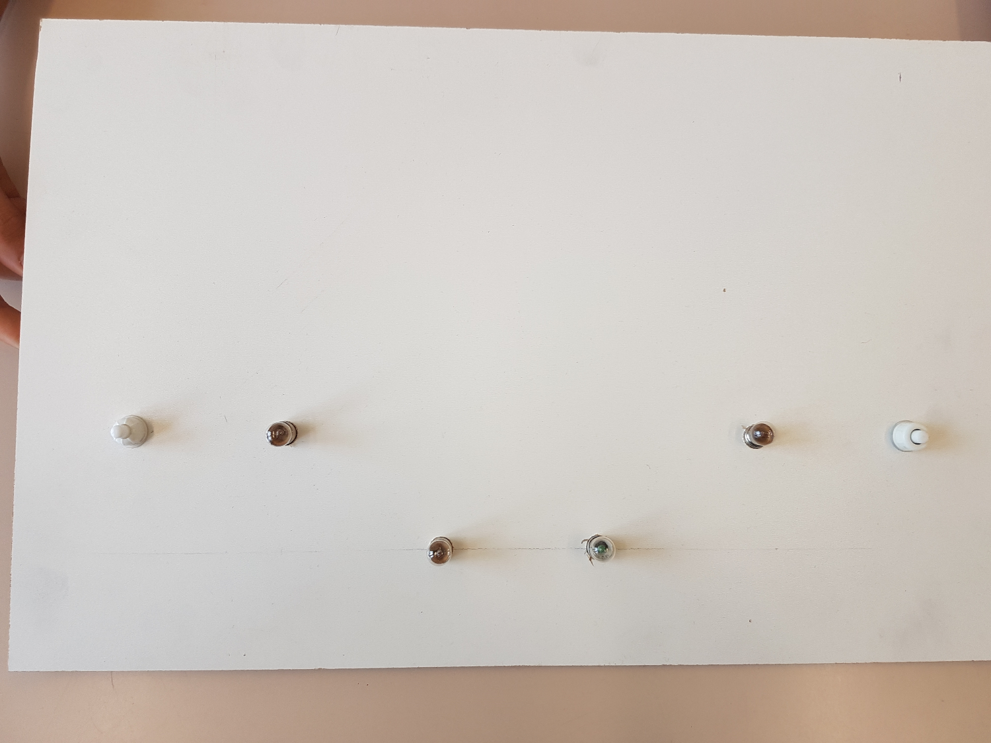
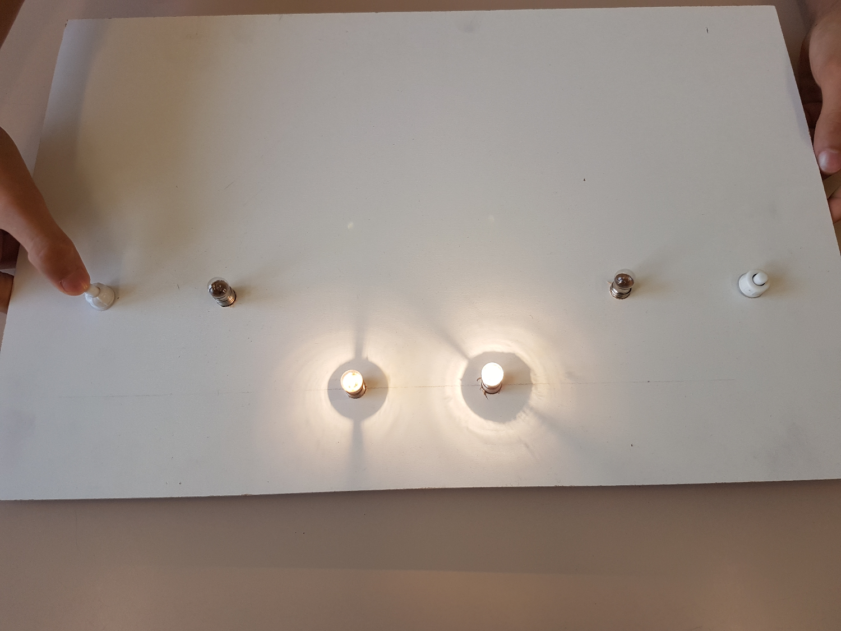
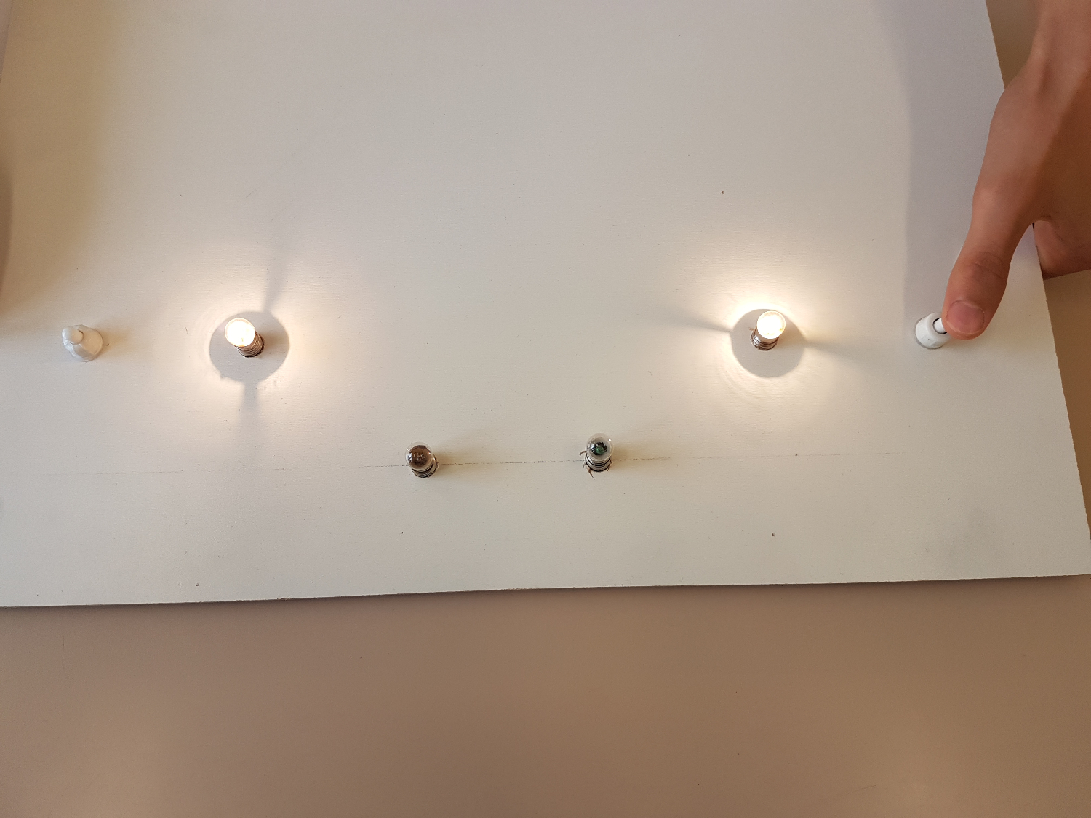
Circuito elettrico: utilizzatore, conduttori (cavi elettrici).
Circuito elettrico: interruttore, utilizzatore (lampadine).
Circuito in parallelo: Si parla di collegamento in parallelo quando componenti sono collegati ad una coppia di conduttori in modo che la tensione elettrica sia applicata a tutti quanti allo stesso modo

